Реліз оновлень реєстру хворих на туберкульоз від 01.03.2017

Цілі
- оновити форму ТБ-01-1;
- виправити логіку побудови змінної «Кількість діб перебування у стаціонарі»;
- додати звіти ВООЗ до модуля «Звіти»;
- виправити формат даних експорту з eTB Manager до QuanTB.

Зміни у програмному забезпеченні

Аналіз даних
Виправлений алгоритм побудови змінної «Кількість діб перебування у стаціонарі»:
- Коли Дата госпіталізації та Дата виписки співпадають вважається за 1 день (до цього вважалося за 0), відповідно це мінімальне значення, бо день виписки рахується за цілий;
- Кількість днів = 0 у фільтрі фактично означає випадки, що ніколи не були у стаціонарі.

QuanTB
Проаналізувавши можливості програми QuanTB 4, для більш вірного імпорту, назви препаратів файлу експорту з eTB були змінені (прибраний термін придатності який додавався до назви препарату).
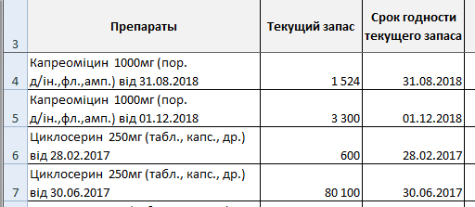 -> 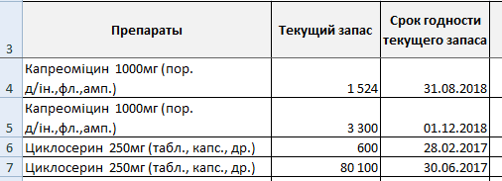
Тепер QuanTB буде правильно завантажувати препарат з розбиттям по серіях:
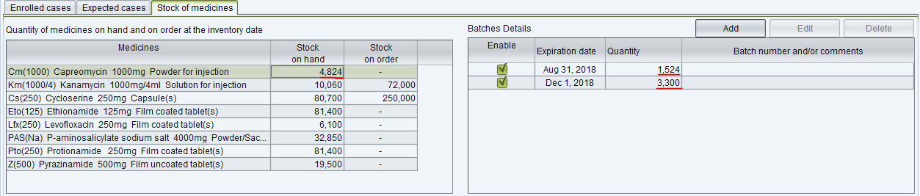

Звіти
Доданий блок звітів ВООЗ (після національних).
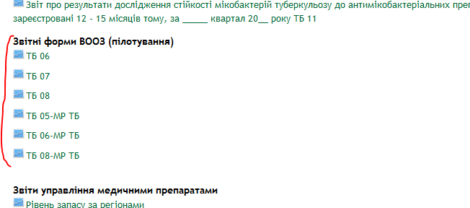
Формат звітів відповідає вже існуючим - випадки, що зараховані у клітинках можна переглянути натисканням на цифру. Верифікація даних (блок причин, чому випадки не потрапляють до звіту) на першому етапі обмежується лише списком випадків, що потрапляють у звіт, інші розділи блоку будуть додані на наступних етапах розробки.
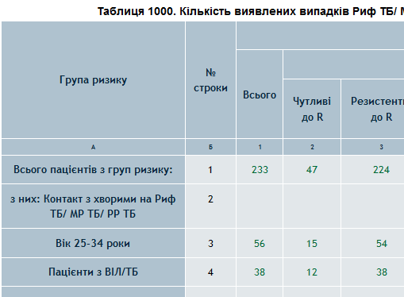

Додаток
Оновлена форма Додатку (ТБ-01-1) у відповідності з останньою офіційно затвердженою.
Було
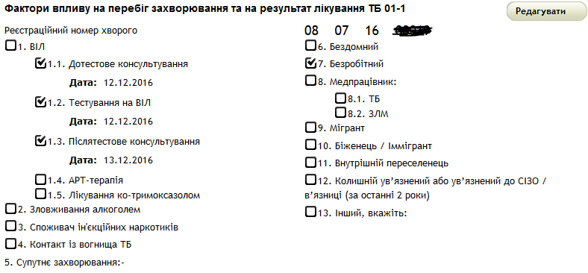
Тепер
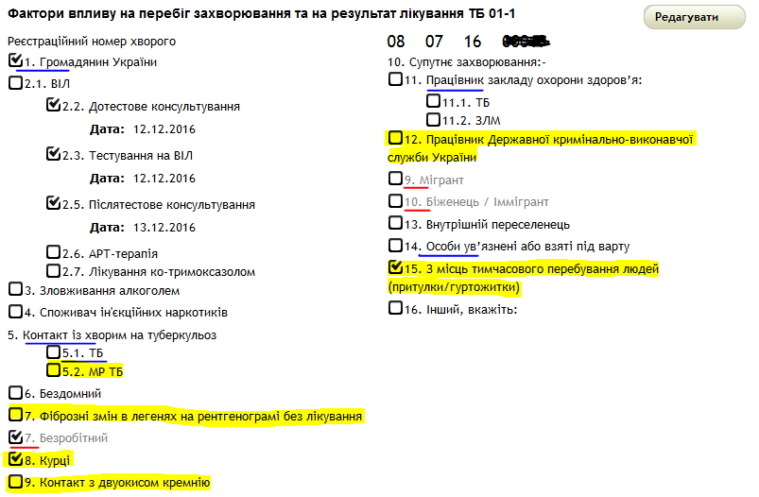
Зміни:
- Перейменовані деякі поля:
Стара назва | Нова назва
Контакт із вогнища ТБ | Контакт із хворим на туберкульоз (ТБ)
Медпрацівник | Працівник закладу охорони здоров’я
Колишній ув'язнений або ув'язнений до СІЗО/в'язниці (за останні 2 роки) | Особи ув’язнені або взяті під варту
- Додано до відображення у Додатку поле Громадянин України.
- Додані нові поля:
- Контакт із хворим на туберкульоз (МР ТБ);
- Фіброзні змін в легенях на рентгенограмі без лікування;
- Курці;
- Контакт з двуокисом кремнію;
- Працівник Державної кримінально-виконавчої служби України;
- З місць тимчасового перебування людей (притулки/гуртожитки).
- Сірим виділені поля, які відсутні в новій офіційній формі:
- Безробітний;
- Мігрант;
- Біженець/іммігрант.

